МИНИСТЕРСТВО ОБРАЗОВАНИЯ И НАУКИ РЕСПУБЛИКИ САХА (ЯКУТИЯ)
ГОСУДАРСТВЕННОЕ АВТОНОМНОЕ ОБРАЗОВАТЕЛЬНОЕ УЧРЕЖДЕНИЕ РЕСПУБЛИКИ САХА (ЯКУТИЯ)
«РЕГИОНАЛЬНЫЙ ТЕХНИЧЕСКИЙ КОЛЛЕДЖ В Г. МИРНОМ»
«УДАЧНИНСКОЕ ОТДЕЛЕНИЕ ГОРНОТЕХНИЧЕСКОЙ ПРОМЫШЛЕННОСТИ»

ИССЛЕДОВАТЕЛЬСКАЯ РАБОТА

по учебной дисциплине Физика
на тему
“Физические свойства воды”

Автор:
Попова Татьяна Артёмовна
II курс О-22/9у
21.01.16 Обогатитель полезных ископаемых
Руководитель проекта:
Кыдрашева Чечек Михайловна

г. Удачный, 2023 г.
СОДЕРЖАНИЕ

ВВЕДЕНИЕ |  | 3
1. | ОСНОВНАЯ ЧАСТЬ | 5
1.1. | Что такое жидкость? | 5
1.2. | Основные свойства жидкостей | 6
1.3. | Секреты воды | 10
1.4. | Поверхностное натяжение жидкости | 12
2. | ИССЛЕДОВАТЕЛЬСКАЯ ЧАСТЬ | 14
2.1. | Эксперимент с поверхностным натяжением | 14
2.2. | Опыт со скрепкой | 16
ЗАКЛЮЧЕНИЕ |  | 19
СПИСОК ИПОЛЬЗУЕМЫХ ИСТОЧНИКОВ |  | 20

ВВЕДЕНИЕ

Тема исследовательской работы «Физические свойства воды». Вода – самое простое и привычное вещество на планете. Кажется, что проще воды ничего не бывает. Вода сопровождает каждое мгновение нашей жизни. Мы узнаём её в виде жидкости и твёрдого тела, мы любуемся её парами, проплывающими над нами в виде белых облаков.
Вода́— бинарное неорганическое соединение с химической формулой H2O: молекула воды состоит из двух атомов водорода и одного — кислорода, которые соединены между собой ковалентной связью. При нормальных условиях представляет собой прозрачную жидкость, не имеющую цвета, запаха и вкуса. В твёрдом состоянии называется льдом, а в газообразном — водяным паром.
В Отсутствии атмосферы человек способен провести несколько секунд, в отсутствии пищи – несколько месяцев, в отсутствии воды - максимум несколько суток. Сокращение содержания воды в организме на 2% способно спровоцировать мощное бессилие. При нехватке 8% уже может возникнуть серьезное недомогание, а при 12% – смерть.
Каждая клетка живого организма состоит из жидкости и имеет необходимость в постоянном пополнении. Без воды не проживут ни люди, ни растения, ни животные.
Вода участвует в формировании климата, круговороте воды в природе, для многих живых организмов является средой обитания.
В окружающем нас мире наряду с тяготение, упругостью и трением действует еще одна сила, на которую мы обычно не обращаем внимания. Эта сила действует вдоль касательной к поверхностям всех жидкостей. Она сравнительно невелика, ее действия никогда не вызывают мощных эффектов. Тем не менее, мы не имеем возможности налить воды в стакан, вообще ничего не можем проделать с какой-либо жидкостью без того, чтобы не привести в действие силы, о которых у нас сейчас пойдет речь. Это сила поверхностного натяжения.

Объект исследования: вода.
Предмет исследования: вода, ее свойства.
Цель исследования: изучить свойства жидкости, в том числе поверхностное натяжение, как одно из основных.
Задачи исследования:
1. Подбор источников информации;
2. Рассмотрение и изучение свойств жидкости-воды;
3. Рассмотреть поверхностное натяжение воды, как одно из свойств жидкости;
4. Провести практическое наблюдение поверхностного натяжения.
Методы исследования: изучение теоретических основ, обобщение, практика, анализ.
Гипотеза исследования: вода окружает нас повсюду, но о ее свойствах мы знаем не так много. Изучив лучше ее свойства, мы будем беречь ее, правильно и экономно использовать.

1.ОСНОВНАЯ ЧАСТЬ

1.1. Что такое жидкость?

Жидкость — вещество, находящееся в жидком агрегатном состоянии, занимающем промежуточное положение между твёрдым и газообразным состояниями. При этом агрегатное состояние жидкости, как и агрегатное состояние твёрдого тела, является конденсированным, то есть таким, в котором частицы связаны между собой.
Жидкое состояние обычно считают промежуточным между твёрдым телом и газом: газ не сохраняет ни объём, ни форму, а твёрдое тело сохраняет и то, и другое (рис.1).
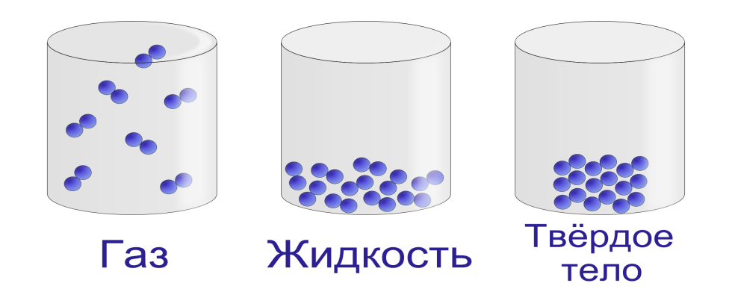
Рис. 1. Агрегатные состояния вещества
Форма жидких тел может полностью или отчасти определяться тем, что их поверхность ведёт себя как упругая мембрана. Так, вода может собираться в капли. Но жидкость способна течь даже под своей неподвижной поверхностью, и это тоже означает не сохранение формы (внутренних частей жидкого тела).
Молекулы жидкости не имеют определённого положения, но в то же время им недоступна полная свобода перемещений. Между ними существует притяжение, достаточно сильное, чтобы удержать их на близком расстоянии.
Вещество в жидком состоянии существует в определённом интервале температуры, ниже которого переходит в твердое состояние (происходит кристаллизация либо превращение в твердотельное аморфное состояние — стекло), выше — в газообразное (происходит испарение). Границы этого интервала зависят от давления.
Как правило, вещество в жидком состоянии имеет только одну модификацию (наиболее важные исключения — это квантовые жидкости и жидкие кристаллы). Поэтому в большинстве случаев жидкость является не только агрегатным состоянием, но и термодинамической фазой (жидкая фаза).
Все жидкости принято делить на чистые жидкости и смеси. Некоторые смеси жидкостей имеют большое значение для жизни: кровь, морская вода и другие. Жидкости могут выполнять функцию растворителей.
Классификация жидкостей.
Структура и физические свойства жидкости зависят от химической индивидуальности составляющих их частиц и от характера и величины взаимодействия между ними. Можно выделить несколько групп жидкостей в порядке возрастания сложности.
1. Атомарные жидкости или жидкости из атомов или сферических молекул, связанных центральными ван-дер-ваальсовскими силами (жидкий аргон, жидкий метан).
2. Жидкости из двухатомных молекул, состоящих из одинаковых атомов (жидкий водород, жидкий (натрий, ртуть), в которых частицы (ионы) связаны дальнодействующими кулоновскими силами.
3. Жидкости, состоящие из полярных молекул, связанных диполь-дипольны взаимодействием (жидкий бромоводород).
4. Ассоциированные жидкости, или жидкости с водородными связями (вода, глицерин).
5. Жидкости, состоящие из больших молекул, для которых существенны внутренние степени свободы.

1.2. Основные свойства жидкостей

Плотность жидкости.
Плотностью жидкости ρ называется ее масса, заключенная в единице объема:
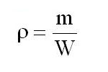
Так как вода является наиболее распространенной в природе жидкостью, в качестве примера количественного значения параметра, определяющего то или иное свойство жидкости, будем приводить значение рассматриваемого параметра для воды.

Плотность воды при 4 °С ρв = 1000 кг/м3. Плотность жидкости уменьшается при увеличении температуры. Однако для воды эта закономерность справедлива только с 4 °С, в чем проявляется одно из аномальных свойств воды.
Удельный вес.
Удельный вес γ — это вес жидкости, приходящийся на единицу объема:
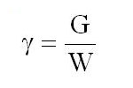
где G — вес жидкости в объеме W.
Единица измерения удельного веса — Н/м3.
Удельный вес воды при температуре 4 °С γв= 9810 Н/м3.
Плотность и удельный вес связаны между собой соотношением
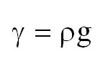
где g — ускорение свободного падения (g=9, 81 м/с2).
Вообще плотность и удельный вес отличаются лишь тем, что у плотности сила веса измеряется в килограммах, а у удельного веса в ньютонах. Килограммы легко переводятся в ньютоны и обратно. Вообще эти параметры нам помогут вычислять массу в любых объемах.
Вязкость.
Вязкость - способность оказывать сопротивление перемещению одной из частей относительно другой — то есть как внутреннее трение.
Когда соседние слои жидкости движутся относительно друг друга, неизбежно происходит столкновение молекул дополнительно к тому, которое обусловлено тепловым движением. Возникают силы, затормаживающие упорядоченное движение. При этом кинетическая энергия упорядоченного движения переходит в тепловую — энергию хаотического движения молекул.
Данный параметр среды нельзя обнаружить в состоянии покоя, он оценивается только во время движения вещества, когда начинают действовать силы сцепления между молекулами.
Существует две разновидности вязкости: динамическая (или абсолютная) и кинетическая. Оба показателя уменьшаются при повышении температуры вещества.
Динамическая вязкость.
Динамическая вязкость определяет величину сопротивления текучести жидкости при перемещении ее слоя площадью 1 см2 на расстояние в 1 см со скоростью 1 см/сек. В СИ (Международной системе единиц) данный показатель измеряется в Па•с (паскаль•секунда). В системе же СГС единицей измерения вязкости является пуаз (в честь Ж. Пуазейля, французского физика).
Кинематическая вязкость.
Кинетическая вязкость — это соотношение коэффициента динамической вязкости жидкости к ее плотности. В системе СИ эта величина выражается в м2/с, а в системе СГС — в стоксах (Ст) (рис.2).
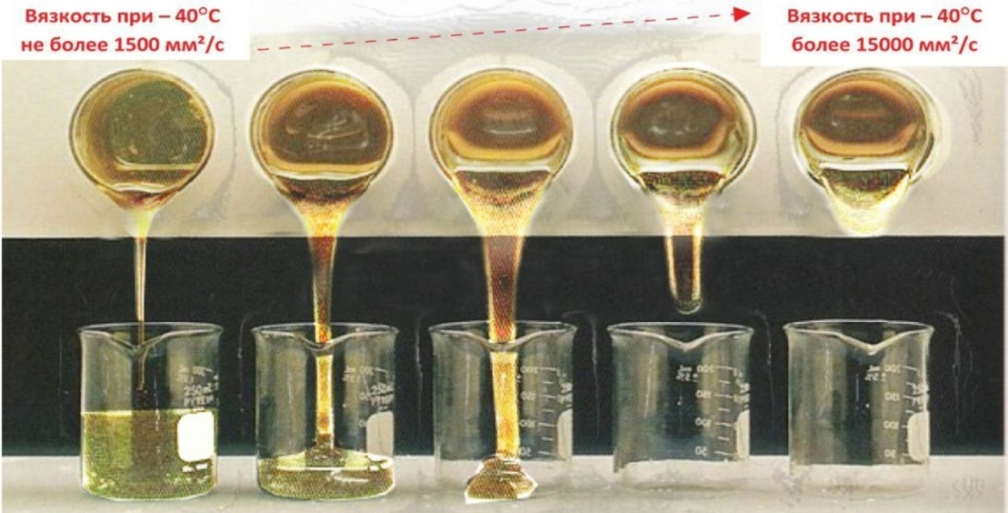
Рис. 2. Кинематическая вязкость
Кинетическая вязкость у жидкостей демонстрирует, насколько легко способно течь данное вещество. В практическом применении это связано с тем, насколько продукт густой. На данный показатель температура влияет несколько меньше, нежели на абсолютную вязкость, ведь тепло также уменьшает и плотность (при нагревании, молекулы смещаются дальше друг от друга).
Испарение и конденсация.
Неравномерное распределение кинетической энергии теплового движения молекул приводит к тому, что при любой температуре кинетическая энергия некоторых молекул жидкости или твердого тела может превышать потенциальную энергию их связи с остальными молекулами.
Испарение—это процесс, при котором с поверхности жидкости или твердого тела вылетают молекулы, кинетическая энергия которых превышает потенциальную энергию взаимодействия молекул. Испарение сопровождается охлаждением жидкости (рис.3).
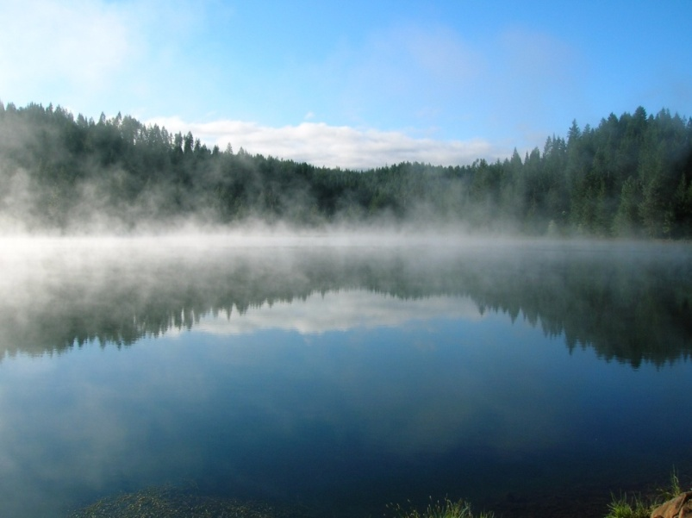
Рис. 3. Испарение воды
Другими словами, испарение – это постепенный переход вещества из жидкости в газообразную фазу.
При тепловом движении некоторые молекулы покидают жидкость через её поверхность и переходят в пар. Вместе с тем, часть молекул переходит обратно из пара в жидкость. Если из жидкости уходит больше молекул, чем приходит, то имеет место испарение.
С точки зрения молекулярно-кинетической теории строения вещества испарение жидкости объясняется следующим образом. Молекулы жидкости, участвуя в непрерывном движении, имеют разные скорости. Наиболее быстрые молекулы, находящиеся на границе поверхности воды и воздуха и имеющие сравнительно большую энергию, преодолевают притяжение соседних молекул и покидают жидкость. Таким образом, над жидкостью образуется пар.
Конденсация — обратный процесс, переход вещества из газообразного состояния в жидкое. При этом в жидкость переходит из пара больше молекул, чем в пар из жидкости.
Испарение и конденсация — неравновесные процессы, они происходят до тех пор, пока не установится локальное равновесие, причём жидкость может полностью испариться, или же прийти в равновесие со своим паром, когда из жидкости выходит столько же молекул, сколько возвращается.
Кипение.
Кипение — процесс парообразования внутри жидкости. При достаточно высокой температуре давление пара становится выше давления внутри жидкости, и там начинают образовываться пузырьки пара, которые (в условиях земного притяжения) всплывают наверх (рис.4).
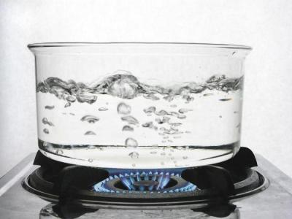
Рис. 4. Кипение воды
От обычного испарения оно отличается высокой степенью интенсивности: если на испарение воды может потребоваться несколько дней или недель, то выкипеть такой же ее объем сможет за считанные часы.
Процесс кипения условно можно разделить на два этапа:
сначала вода нагревается до нужной температуры (при нормальном атмосферном давлении — это 100 градусов Цельсия),
потом происходит её превращение в пар, в течение которого показания термометра уже не меняются.
Смачивание.
Смачивание — поверхностное явление, возникающее при контакте жидкости с твёрдой поверхностью в присутствии пара, то есть на границах раздела трёх фаз (рис.5).
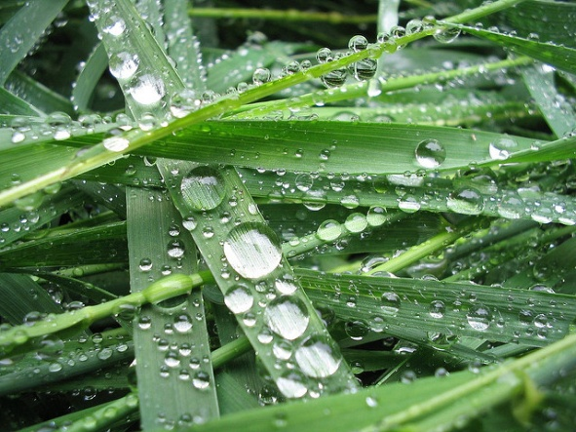
Рис. 5. Смачивание
Смачивание характеризует «прилипание» жидкости к поверхности и растекание по ней (или, наоборот, отталкивание и не растекание). Различают три случая: не смачивание, ограниченное смачивание и полное смачивание.
Смачивание зависит от соотношения между силами сцепления молекул жидкости с молекулами смачиваемого тела и силами взаимного сцепления молекул жидкости.

1.3. Секреты воды
Память воды.
И у воды, как выяснилось, есть своя «память». Как считают ученые, именно сложное строение и позволяет ей запоминать информацию. Как же все это происходит?
С. В. Зенин защитил диссертацию, посвященную памяти воды. До сих пор считалось, что вода не может образовывать долгоживущих структур. Однако его расчеты показали, что вода представляет собой иерархию правильных объемных структур, в основе которых лежит кристаллоподобный «квант воды», состоящий из 57 её молекул.
Структурированное состояние воды оказалось чувствительным датчиком различных полей, особо следует выделить её реагирование на изменение состояния электромагнитного вакуума. Автор считает, что мозг, состоящий на 90% из воды, может изменять структуру вакуума.
В лаборатории Зенина наблюдали воздействие людей на свойства воды. Это воздействие бывает настолько мощным, что тестовые микроорганизмы не только прекращают движение, но погибают и даже растворяются в ней.
Прежде всего, выяснилось, что вода вовсе не однородна, как считали до сих пор. Она состоит из микроскопических кристалликов в форме ромбовидного многоугольника, который возникает, если взять куб за два противоположных угла и «потянуть» в разные стороны. Размер многоугольника - 20 х 20 х 30 ангстрем (ангстрем равен 1 десятимиллионной доле миллиметра). В обычном, жидком состоянии - от 0 до 100 градусов Цельсия - вода состоит именно из таких структурных элементов, в каждом из которых содержится 912 молекул.
Выяснилось, что состояние воды меняется не только под влиянием полей, но и... человеческого мышления. В Федеральном научном клинико-экспериментальном центре традиционных методов диагностики и лечения Минздрава России совместно с биофаком МГУ провели более 500 опытов с разными людьми, и в зависимости от их внутренних установок вода изменяла свои свойства в ту или иную сторону.
Энергетика воды.
Вода помнит все, что было, она разносит информацию по клетке и организму. Вода обладает своей собственной энергетикой, которая представляется одной из загадок, исследуемых наукой.
Структурной единицей воды является кластер, состоящий из клатратов, природа которых обусловлена дальними кулоновскими силами. В структуре кластеров закодирована информация о взаимодействиях, имевших место с данными молекулами воды.
Вода, состоящая из множества кластеров различных типов, образует иерархическую пространственную жидкокристаллическую структуру, которая может воспринимать и хранить большие объемы информации. Переносчиками информации могут быть физические поля самой различной природы. Так установлена возможность дистанционного информационного взаимодействия жидкокристаллической структуры воды с объектами различной природы при помощи электромагнитных, акустических и других полей. Воздействующим объектом может быть и человек.
Роль воды, входящей в состав биологических жидкостей (кровь, лимфа, ликвор и др.), ещё мало освещена в современной литературе, но её значение, как информационного фактора, чрезвычайно велико и требует дальнейшего осмысления. При этом, как считают учёные, любые воздействия на воду и растворы – электрические, магнитные, электромагнитные, ультразвуковые, электрохимические – можно объяснить на основе энергизации виртуальной пары элементарных частиц электрон-позитрон.
Японский исследователь Масару Эмото приводит еще более удивительные доказательства информационных свойств воды. Он установил, что никакие два образца воды не образуют полностью одинаковых кристаллов при замерзании, и что их форма отражает свойства воды, несет информацию о том или ином воздействии, оказанном на воду. Первая книга Масару Эмото «Послания, исходящие от воды» вышла в 2002 году. Она переведена на многие языки Мира, в том числе и на русский.
Емото Масару собрал группу единомышленников и стал фотографировать кристаллы воды в различных уголках земного шара. Фотографии были опубликованы в книге под названием «Послания воды»

1.4. Поверхностное натяжение
С силами притяжения между молекулами и подвижностью молекул в жидкостях связано проявление сил поверхностного натяжения.
Поверхностное натяжение — термодинамическая характеристика поверхности раздела двух находящихся в равновесии фаз, определяемая работой обратимого изотермокинетического образования единицы площади этой поверхности раздела при условии, что температура, объём системы и химические потенциалы всех компонентов в обеих фазах остаются постоянными.
Внутри жидкости силы притяжения, действующие на одну молекулу со стороны соседних с ней молекул, взаимно компенсируются. Любая молекула, находящаяся у поверхности жидкости, притягивается молекулами, находящимися внутри жидкости. Под действием этих сил, молекулы с поверхности жидкости и число молекул, находящихся на поверхности, уменьшается до тех пор, пока свободная поверхность жидкости не достигнет минимального из возможных в данных условиях значения. Минимальную поверхность среди тел данного объема имеет шар, поэтому при отсутствии или пренебрежимо малой действии других сил жидкость под действием сил поверхностного натяжения принимает форму шара.
Свойство сокращения свободной поверхности жидкости во многих явлениях выглядит таким образом, будто жидкость покрыта тонкой растянутой упругой пленкой, стремящийся к сокращению.
Поверхностное натяжение имеет двойной физический смысл — энергетический (термодинамический) и силовой (механический). Энергетическое (термодинамическое) определение: поверхностное натяжение — это удельная работа увеличения поверхности при её растяжении при условии постоянства температуры. Силовое (механическое) определение: поверхностное натяжение — это сила, действующая на единицу длины линии, которая ограничивает поверхность жидкости.
Поверхностное натяжение возникает на границе газообразных, жидких и твёрдых тел. Обычно под термином «поверхностное натяжение» имеется в виду поверхностное натяжение жидких тел на границе жидкость — газ. В случае жидкой поверхности раздела поверхностное натяжение правомерно также рассматривать как силу, действующую на единицу длины контура поверхности и стремящуюся сократить поверхность до минимума при заданных объёмах фаз.
Молекулы приграничного слоя жидкости ведут себя иначе. Наблюдение за ними показывает, что жидкость всегда имеет поверхность, причем, она всегда стремиться «сжаться». Например, мелкие капли жидкости на не смачиваемой поверхности собираются в формы, близкие к шарикам, потому, что поверхность шара имеет наименьшую площадь при фиксированном объеме. Струя жидкости, даже если она выходит из некруглого отверстия, падая, сперва принимает круглое сечение, а затем разбивается на капли, по форме, близкие к шарообразным.

2. ИССЛЕДОВАТЕЛЬСКАЯ ЧАСТЬ

2.1. Поверхностное натяжение воды
Проведем исследование для определения поверхностного натяжения воды.
Для этого нам понадобится:
Вода;
Монетка;
Пипетка (или флакон с дозатором из-под лекарств).
Рассмотрим подробнее ход эксперимента:
- Положим монетку на ровный стол. То есть если стол хоть немного будет наклонен на одну сторону, эксперимент закончится гораздо раньше и будет менее эффективным.
- Во флакон с дозатором мы наберем воды.
- Капаем воду в центр монетки с очень близкого расстояния, считаем количество капель и смотрим, какую форму принимает поверхность воды на монетке (рис.6-7).

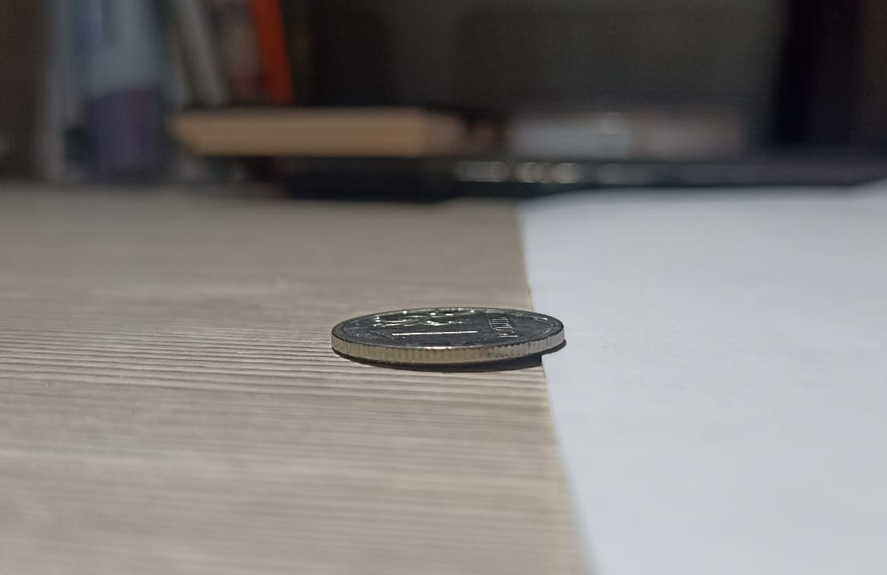
Рис. 6. Эксперимент с поверхностным натяжением
Рис. 7. Эксперимент с поверхностным натяжением

Проводя данное исследование, нам удалось сделать вывод, что вода на монете будет расположена не ровным тонким слоем, как это может показаться перед экспериментом. Поверхность воды будет растягиваться и становиться все более выпуклой с каждой новой каплей до тех пор, пока тонкая плёночка, которую образует поверхность воды, не порвется. И тогда почти вся вода с монетки вытечет в блюдце (рис. 8-9).
Рис. 8. Результат эксперимента с поверхностным натяжением
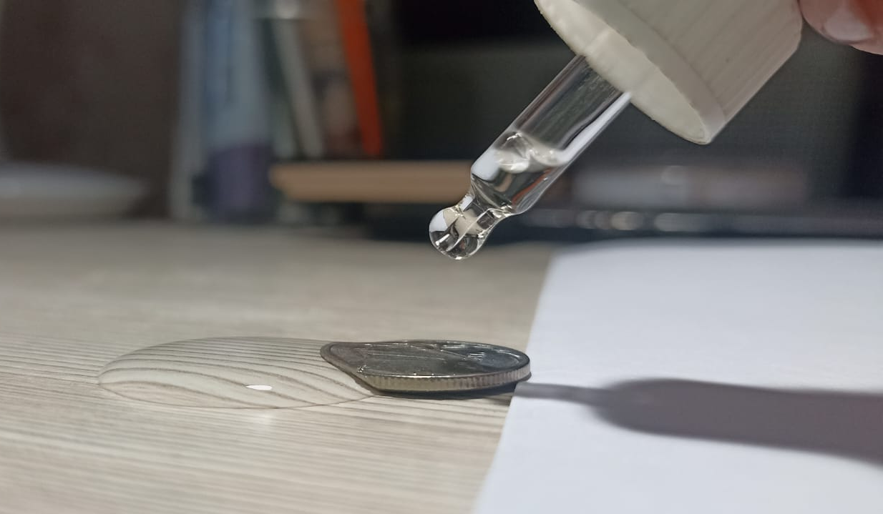
Рис. 9. Результат эксперимента с поверхностным натяжением
На моих фотографиях видно, что у нас стол стоит немного неровно, оно наклонено влево - оттуда вода и начнет вытекать совсем скоро.
Многочисленные наблюдения и опыты показывают, что жидкость может принимать такую форму, при которой ее свободная поверхность имеет наименьшую площадь.
В своем стремлении сократиться поверхностная пленка придавала бы жидкости сферическую форму, если бы не притяжение к Земле. Чем меньше капля, тем большую роль играют силы поверхностного натяжения.
Поэтому маленькие капельки росы на листьях деревьев, на траве близки по форме к шару, при свободном падении дождевые капли почти строго шарообразны. Стремление жидкости сокращаться до возможного минимума, можно наблюдать на многих явлениях, которые кажутся удивительными.

2.2. Опыт со скрепкой

Проведем опыт с удержанием стальной скрепки на плаву, все мы ни раз слышали, что железные предметы не держаться на поверхности воды. Но можем ли мы как-то удержать ее?
Для проведения данного опыта нам необходимо:
стеклянная банка/почти полный стакан с водой;
канцелярские скрепки;
бумажная салфетка;
средство для мытья посуды.
Ход исследования:
Попробуем положить скрепку на воду. Если она утонет, смело берем следующую. Это непросто, но есть один секрет: надо делать это очень аккуратно, чтобы не разрушить тоненькую плёночку поверхностного натяжения воды (рис.10).
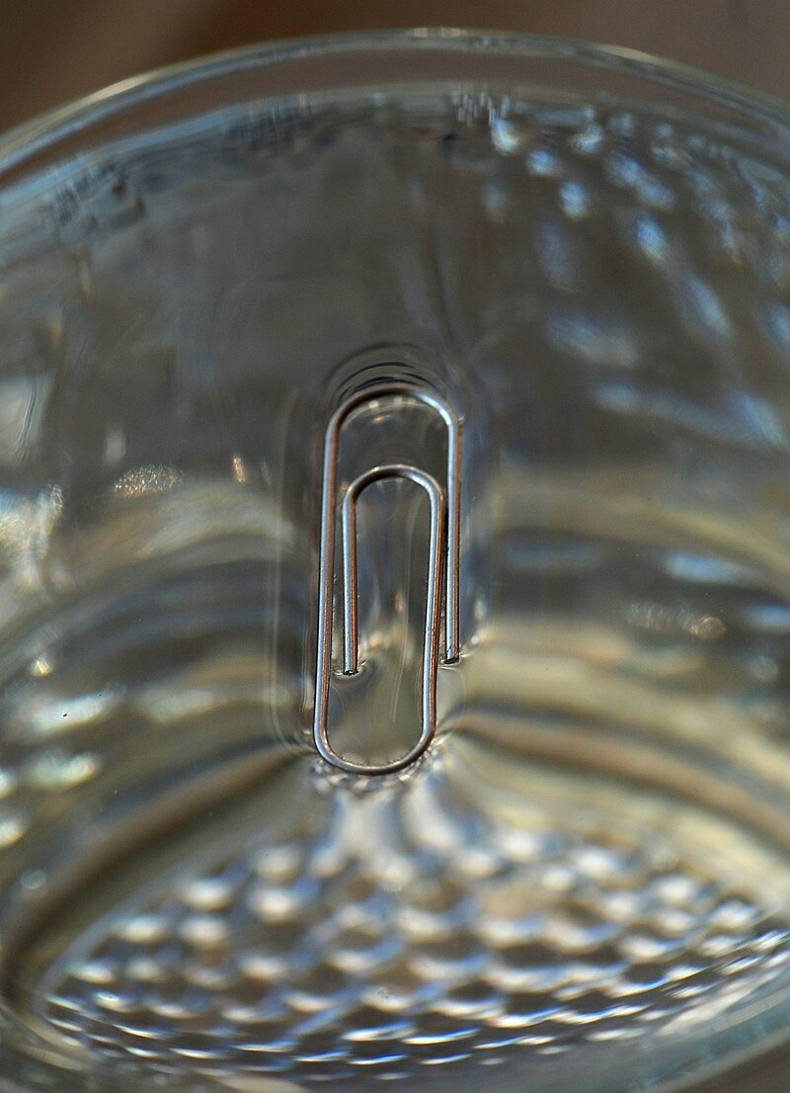
Рис. 10. Скрепка на воде
А теперь попробуем так: оторвем от бумажной салфетки небольшой кусочек и положим его на воду. И, пока салфетка ещё не намокла, опустим на неё одну или несколько скрепок. Салфетка будет впитывать в себя воду и медленно тонуть. А вот лежавшие сверху скрепки останутся на поверхности. Их удержит поверхностное натяжение.
Можно поместить скрепку на поверхность воды и при помощи другой скрепки. Для этого нужно изогнуть её так, чтобы получилась лопатка с ручкой. Положим на лопатку скрепку, а затем медленно и аккуратно уложим скрепку на воду. Как только скрепка ляжет на поверхность жидкости, лопатка притапливается и уводится вбок, а затем вынимается из воды (рис.11). С первого раза может и не получиться, но тут уже вопрос тренировки.
Рис. 11. Эксперимент с двумя скрепками
Поверхностное натяжение — из-за этого натяжения поверхность жидкости ведет себя как упругое покрытие. Под поверхностью воды каждая молекула притягивается со всех сторон своими соседками. Молекулы стиснуты со всех сторон так плотно, что теснее прижаться друг к другу уже не могут.
Однако на поверхности молекулы воды притягиваются только к боковым и нижним молекулам. В результате этого возникает суммарная сила, направленная вниз, что вызывает легкое продавливание верхнего слоя воды.
Поверхностное натяжение оказывается вполне достаточным для удерживания легких тел, таких как скрепка в данном опыте. Говорят, что тело плавает (слегка погружено либо лежит на поверхности жидкости), если его плотность равна или меньше плотности жидкости. Однако плотность скрепки выше плотности воды; следовательно, она плавает только благодаря пленке поверхностного натяжения.

ЗАКЛЮЧЕНИЕ

Объект моего исследования – вода — кажется будничным и естественным, только на первый взгляд. Исследование позволило мне сделать вывод, что многие свойства воды, присущи только ей, они обязательно встречаются в природе, но они совсем не так очевидно представляются глазам наблюдателя, как в наших опытах. На основе опытов, мы доказали уникальность воды, как химического вещества, а физические свойства воды действительно обусловлены особенностями ее строения. Гипотеза, что аномальные свойства воды можно доказать в домашних условиях – подтвердилась.
Экспериментально установлено, что физические свойства воды действительно обусловлены особенностями ее строения.
В ходе работы над проектом я научилась самостоятельности, у меня появился интерес к предмету физика, развились исследовательские умения и навыки, например, умение пользоваться дополнительной литературой, думать, рассуждать, делать выводы.

СПИСОК ЛИТЕРАТУРЫ

- Википедия (свободная энциклопедия) – [электронный ресурс] https://ru.wikipedia.org/wiki/%D0%92%D0%BE%D0%B4%D0%B0 Дата обращения : 23.11.2023
- Электронный ресурс http://rnto.club/biblioteka/kollektiv-rnto/Stati/voda-samij-zagadochnij-jelement-na-zemle.html Дата обращения : 23.11.2023
- Электронный ресурс https://www.healthwaters.ru/articles/ Дата обращения : 23.11.2023
- Российская электронная школа (информационно-образовательная среда) – [электронный ресурс] Дата обращения : 23.11.2023
- Электронный ресурс https://resh.edu.ru/subject/lesson/2062/main/ Дата обращения : 23.11.2023
- «Удивительная физика», Л. Г. Асламазов, А. А. Варламов, изд.: «Наука», Москва, 1988

